Приложение № ______
к постановлению администрации
Осинниковского городского округа
от ___________________

Схема границ прилегающих территорий
для МБУ ДО СЮТ
г. Осинники, ул. Победы, д. № 18, помещение № 37

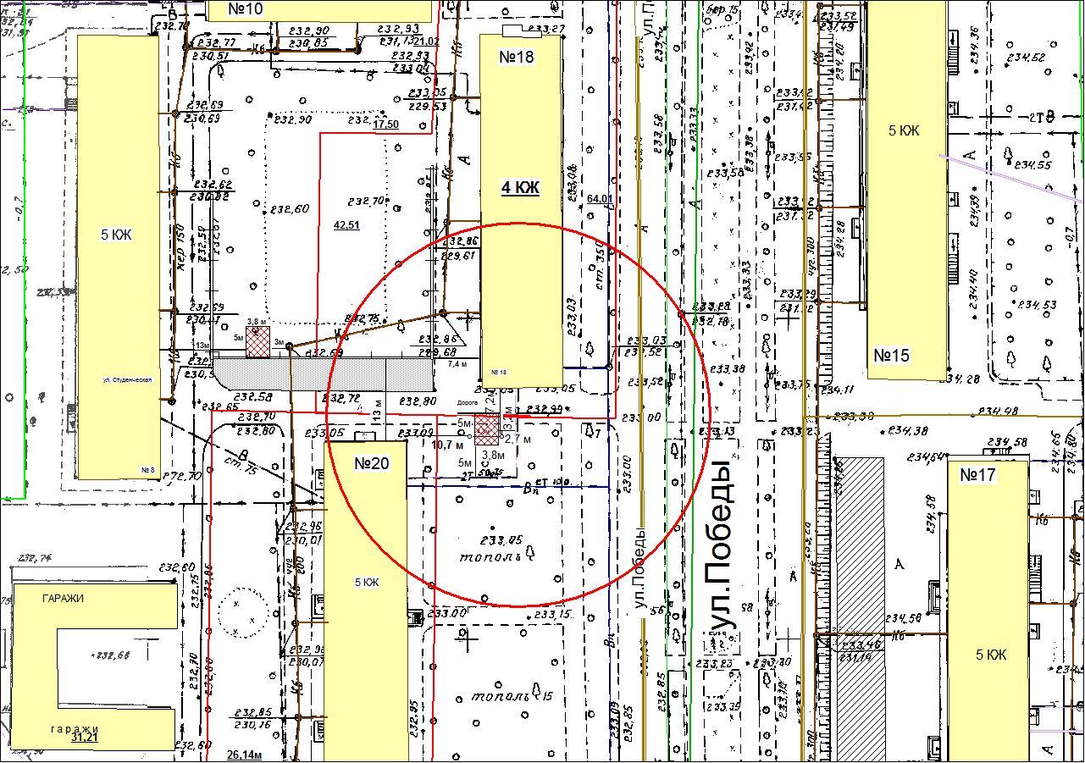

- граница прилегающей территории, на которой не допускается розничная продажа алкогольной продукции с содержанием этилового спирта 0,5% объема готовой продукции (30 метров)

